Федеральное государственное образовательное бюджетное   
учреждение высшего образования

**«Финансовый университет при Правительстве Российской Федерации»**

**(Финансовый университет)**

Колледж информатики и программирования

**ОТЧЕТ   
по практической (лабораторной) работе**

**Лабораторная работа № 2**

**Студента: Рубцова Никиты Николаевича**

**Дисциплина /Профессиональный модуль: Компьютерные сети**

|  |  |  |
| --- | --- | --- |
| **Группа: 2ИСИП-421** |  | **Преподаватель:** |
|  |  | ______________/И.В Сибирев/ |
|  |  | **Дата выполнения:** |
|  |  | 08.03. 2023г. |
|  |  | **Оценка за работу: ____________** |

Москва   
2023

**Цель работы:**

1 Знакомство с принципами кодирования информации в

инфокоммуникационных системах и сетях (ИКСС);

2 Изучение параметров и характеристик основных кодов,

используемых в ИКСС;

3 Знакомство с основными кодами, применяемыми в ИКСС;

4 Получение практических навыков кодирования информации.

**Теоретические сведения**

Информация в ИКСС предается в основном по кабельным

Каналам связи (электрическим или оптическим). При этом

передаваемая информация кодируется. Само понятие «кодирование»

является неоднозначным, и его трактовка зачастую зависит от конкретной области его

применения. В нашем случае под кодированием будем понимать следующее: каждой

последовательности битов передаваемой информации ставится в соответствие набор

сигналов (электрических или оптических), которые передаются по кабелю.

1.3. Порядок выполнения работы

1.3.1. Кодирование последовательности битов кодом NRZ

Произвести кодирование заданной последовательности битов

кодом NRZ.

Порядок выполнения задания:

1 Произвести кодирование заданной последовательности битов,

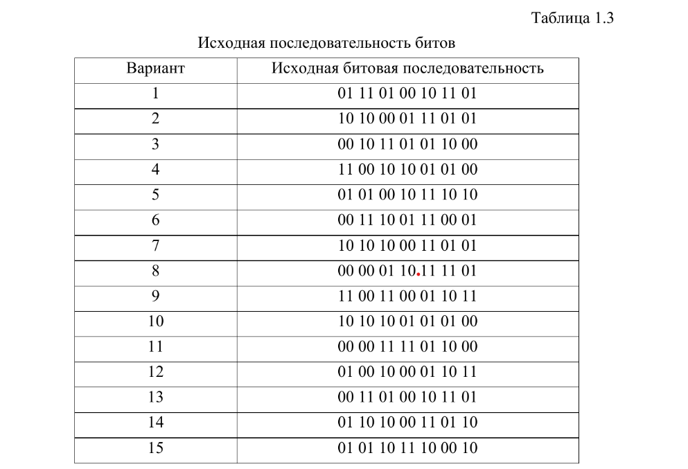табл.1.3, с помощью кода NRZ;

Вариант 1

построенные временные диаграммы для

кодов NRZ

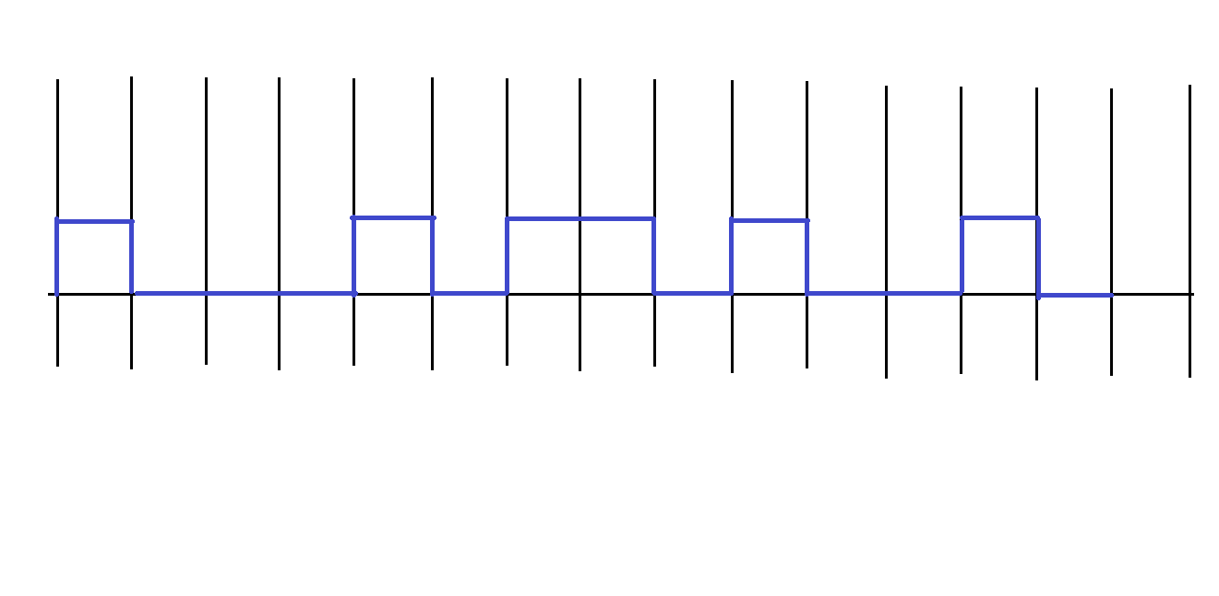

инверсного кода NRZ .

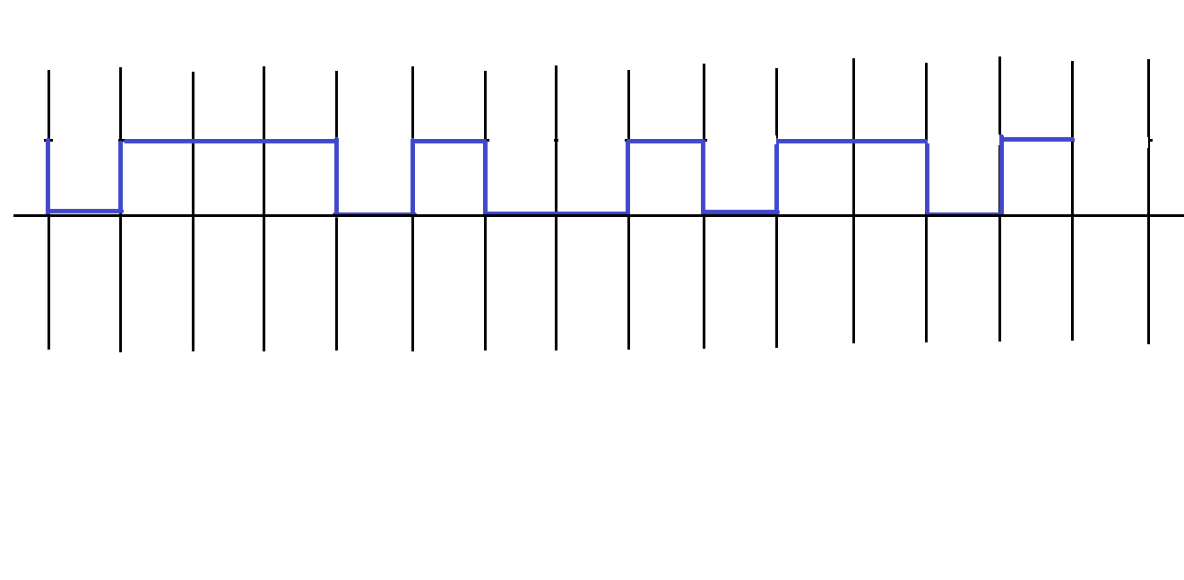

**Контрольные вопросы**

1 Назовите основные характеристики кодов.

Ответ: метод кодирования.

алфавит (цифры, буквы, штрихи, цвета, звуки)

длина и структура обозначения кода

помехозащищенность.

2 Какому условию должен удовлетворять код, чтобы можно

было использовать трансформатор для гальванической развязки

линии передачи информации?

Ответ: для кодирования отобраны такие

комбинации битов, в которых встречается минимальное количество

нулей, и при передаче информации по каналу связи невозможна

ситуация, когда в потоке битов встретится последовательность из

более чем трех логических нулей. Остальные битовые комбинации, не

вошедшие в табл.1.1, являются запрещенными (code violations).

3 Принцип кодирования последовательности битов кодом NRZ.

Ответ: Простой однополярный код, код NRZ, двуполярный код, код «манчестер 2»

4 Недостатки и преимущества кода NRZ по сравнению с

многоуровневыми кодами.

Ответ: К достоинствам этого кода относятся его относительно простая реализация (исходный сигнал не надо ни кодировать на передающем конце, ни декодировать на приемном конце), а также максимальная среди других кодов пропускная способность среды передачи информации, требуемая при данной скорости передачи.

Недостатком кода NRZ является возможность потери синхронизации приемником во время приема слишком длинных блоков информации.

5 Почему при использовании кода NRZ невозможно передавать

длинные битовые последовательности?

Ответ: Поскольку полученные в результате кодирования символы

содержат избыточные биты, то возможное количество битовых

комбинаций в них больше, по сравнению с исходными символами.

Нетрудно заметить, что полученные в результате кодирования 4В/5В

Символы могут потенциально содержать в себе 32 Битовые комбинации, в то же время число возможных комбинаций логических нулей и единиц в исходных символах равно шестнадцати.

6 Принцип кодирования последовательности битов кодом RZ.

Ответ: Код NRZ (Non Return to Zero – без возврата к нулю) – это простейший код, представляющий собой обычный цифровой сигнал. Логическому нулю соответствует высокий уровень напряжения в кабеле, логической единице – низкий уровень напряжения (или наоборот, что не принципиально). Уровни могут быть разной полярности (положительной и отрицательной) или же одной полярности (положительной или отрицательной). В течение битового интервала (bit time, BT), то есть времени передачи одного бита никаких изменений уровня сигнала в кабеле не происходит.

7 Преимущества и недостатки кода RZ по сравнению с кодом

NRZ.

Ответ: Недостатком кода RZ по сравнению с NRZ является необходимость использования более широкой полосы передачи из-за применения импульсов меньшей длительности, а преимуществом его является то, что источник оптического излучения в этом случае работает в течение меньшего времени и соответственно степень деградации его параметров снижается.

8 Манчестерский код.

Ответ: Манчестерский Код - это самосинхронизирующийся двоичный код без постоянной составляющей, в котором значение каждого передаваемого бита определяется направлением смены логического уровня в середине обусловленного заранее временного интервала.

9 Дифференциальный манчестерский код.

Ответ: Дифференциальное манчестерское кодирование (DM)-это линейный код в цифровой частотной модуляции, в котором данные и тактовые сигналы объединяются для формирования единого двухуровневогосамосинхронизирующегося потока данных.

10 Детектирование начала и окончания передачи данных при

манчестерском кодировании.

Ответ:

Манче́стерское коди́рование[1], код Манчестер-II[2], абсолютный биимпульсный код[3] (иногда применяются синонимы: манипуляция сигнала импульсно-кодовая модуляция) — один из способов кодирования двоичным цифровым сигналом исходных двоичных данных для передачи по одному двухуровневому каналу связи или записи на носитель информации.

Сигнал, закодированный манчестерским кодом, является самосинхронизирующимся, то есть для передачи данных не требуется дополнительная линия передачи тактовых импульсов за счет того, что за время передачи одного бита данных, независимо от того, 1 это или 0, обеспечивается один переход с одного уровня на другой, что позволяет приемнику синхронизировать свой внутренний тактовый генератор или таймер с тактовым генератором (таймером) передатчика.

Сигнал, закодированный в соответствии с манчестерским кодом, не имеет постоянной составляющей даже в случае передачи длинных последовательностей из нулей и единиц, поэтому передающие сигнал электрические соединения могут быть гальванически развязаны, например, с помощью трансформатора

11 Бифазный код.

Ответ: Бифазный код, это формат передачи информации по линии связи в бинарной форме отображения, в том числе и двоичной.

12 Код 4В/5В.

Ответ: Код 4В/5В относится к классу избыточных кодов, суть которых заключается в том, что подлежащая кодированию последовательность битов разбивается на блоки (их еще называют символами), каждый из которых впоследствии заменяется соответствующим блоком битов (символом) с большим числом битов, по сравнению с исходными блоками битов. В случае кода 4В/5В подлежащая кодированию последовательность битов делится на блоки по четыре бита в каждом, и затем каждому из таких блоков битов ставится в соответствие блок, состоящий из пяти битов,

13 Преимущества и недостатки избыточных кодов.

Ответ: Хотя блоковые коды, как правило, хорошо справляются с редкими, но большими *пачками ошибок*, их эффективность при частых, но небольших ошибках (например, в канале с [АБГШ](https://dic.academic.ru/dic.nsf/ruwiki/757067)), менее высока.

14 Код РАМ 5

Ответ: РАМ 5 (Pulse Amplitude Modulation) — пятиуровневое биполярное кодирование, при котором пара бит, в зависимости от предыстории, представляется одним из 5 уровней потенциала. Требует неширокой полосы частот (вдвое ниже битовой скорости).

15 Трехуровневый самосинхронизирующийся код.

Ответ: Самосинхронизирующиеся коды - специальные коды, которые предоставляют узлу-назначения информацию о том, когда именно необходимо выполнить распознавание очередного бита (или порции бит, если код ориентирован более чем на два состояния сигнала). Любой резкий перепад уровня сигнала - так называемый фронт - может служить хорошим указанием для синхронизации приемника с передатчиком